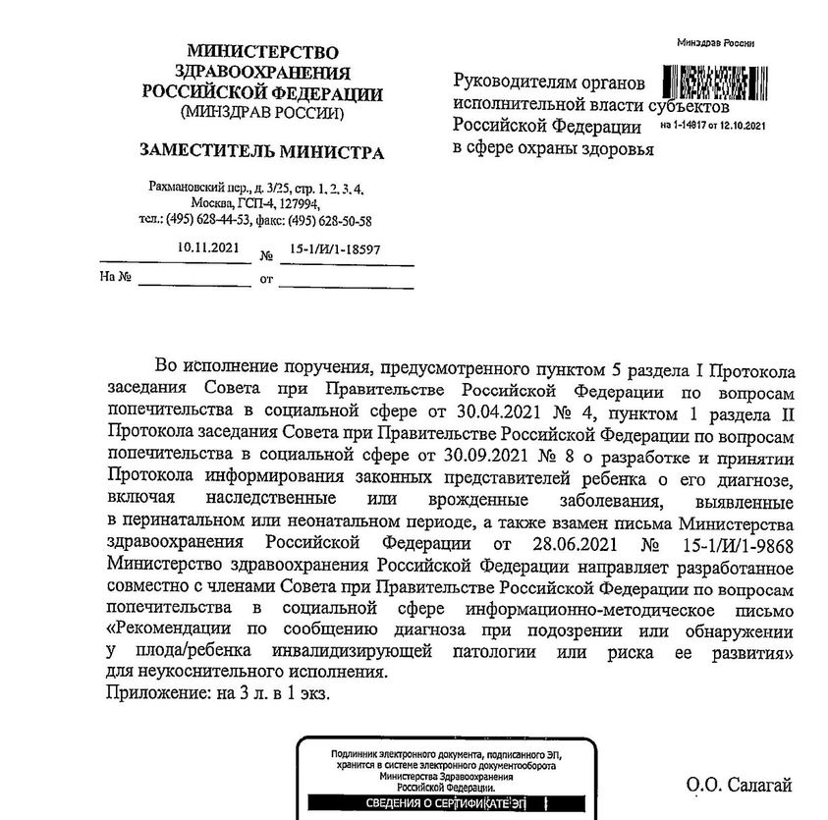

Рекомендации по сообщению диагноза при подозрении или обнаружении у плода/ребенка инвалидизирующей патологии или риска ее развития

- Настоящие Рекомендации по сообщению диагноза при подозрении или обнаружении у плода/ребенка инвалидизирующей патологии или риска ее развития устанавливают правила общения работников медицинских организаций с беременной женщиной, родителями, законными представителями и родственниками при подозрении и обнаружении у плода/ребенка инвалидизирующей патологии или риска ее развития.
- Медицинская организация при подозрении или обнаружении у плода/ребенка инвалидизирующей патологии или риска ее развития организует информирование беременной женщины, родителей и иных законных представителей ребенка, а также лица, достигшего возраста, установленного частью 2 статьи 54 Федерального закона от 21 ноября 2011 г. № 323-ФЗ «Об основах охраны здоровья граждан в Российской Федерации» (далее – ребенок старше 15 лет), о предполагаемой или обнаруженной у плода/ребенка инвалидизирующей патологии или риска ее развития в соответствии с настоящими рекомендациями.
- Информирование беременной женщины, родителей и иных законных представителей ребенка, а также ребенка старше 15 лет, о подозрении или обнаружении у плода/ребенка инвалидизирующей патологии или риска ее развития проводится в форме беседы без присутствия посторонних лиц.
- Для организации беседы лечащий врач согласовывает с беременной женщиной, родителями или иными законными представителями ребенка дату, время и место проведения беседы о здоровье и развитии плода/ребенка, а также информирует о возможности участия в беседе иных лиц по их желанию.
- Диагноз сообщается лечащим врачом, заведующим отделением или консилиумом, состоящим из нескольких специалистов, участвовавших в диагностике.
- Медицинская организация при наличии в штате (или в рамках взаимодействия с некоммерческими организациями) обеспечивает возможность присутствия психолога или психотерапевта, которые принимают участие в беседе с согласия беременной женщины, родителей или иных законных представителей ребенка, и с согласия ребенка старше 15 лет.
- В беседе по желанию беременной женщины, родителей или иных законных представителей ребенка, ребенка старше 15 лет могут присутствовать иные лица.
- При подозрении или обнаружении у ребенка старше 15 лет прогрессирующего заболевания, приводящего к сокращению продолжительности жизни или инвалидности, медицинской организации рекомендуется обеспечивать проведение психологом или психотерапевтом клинических бесед с ребенком, его родителями или иными законными представителями для определения тактики информирования ребенка.
По итогам бесед психологом или психотерапевтом лечащему врачу и родителям или иным законным представителям ребенка предоставляются рекомендации по информированию ребенка о подозрении или обнаружении у него прогрессирующего заболевания, приводящего к сокращению продолжительности жизни или инвалидности. Информирование ребенка старше 15 лет осуществляется в порядке, установленном пунктами 9 - 11 настоящих рекомендаций, с соблюдением рекомендаций медицинского психолога или психотерапевта и мнения родителей или иных законных представителей.
- Лечащий врач при проведении беседы сообщает:
- диагноз или предположительный диагноз плода/ребенка, возможные причины его возникновения, методы исследования, которые использовались или будут использованы для его подтверждения;
- информацию о заболевании, его симптомах, влиянии на жизнедеятельность ребенка, прогнозе развития заболевания, возможности медицинской реабилитации;
- информацию о возможности получения медицинской, психологической помощи, мер государственной социальной поддержки, а также иных мер поддержки семей с детьми, у которых подозревается или выявлена инвалидизирующая патология или риск ее развития, в том числе предоставляемых социально-ориентированными некоммерческими организациями, включая родительские ассоциации и общественные организации;
- информацию о возможности и порядке получения психологической и психотерапевтической помощи;
- контакты органов и учреждений социальной защиты населения, служб ранней помощи, а также информацию о социально-ориентированных некоммерческих организациях, в том числе родительских ассоциациях и общественных организациях, предоставляющих помощь семьям с детьми, у которых подозревается или выявлена инвалидизирующая патология или риск ее развития.
10. При сообщении беременной женщине, родителям или иным законным представителям ребенка, ребенку старше 15 лет информации о подозрении или обнаружении у плода/ребенка инвалидизирующей патологии или риска ее развития запрещается:
- рекомендовать прервать беременность;
- рекомендовать отказаться от ребенка;
- излагать субъективное видение перспектив жизни ребенка и семьи;
- препятствовать присутствию иных лиц, сопровождающих беременную женщину, родителей и иных законных представителей ребенка, ребенка старше 15 лет во время беседы по их желанию.
11. При сообщении информации о подозрении или обнаружении у плода/ребенка инвалидизирующей патологии или риска ее развития работник медицинской организации должен:
- выразить сочувствие беременной женщине, родителям или иным законным представителям ребенка, ребенку старше 15 лет;
- использовать точную, понятную собеседнику лексику, пояснять специальные термины общедоступными словами;
- по ходу беседы уточнять наличие у беременной женщины, родителей и иных законных представителей ребенка, ребенка старше 15 лет дополнительных вопросов, а также необходимость повторного разъяснения предоставленной информации;
- предоставлять беременной женщине, родителям и иным законным представителям ребенка, ребенку старше 15 лет время для выражения эмоций;
- продолжать беседу, удостоверившись в готовности воспринимать информацию дальше;
- подробно отвечать на все вопросы беременной женщины, родителей и иных законных представителей ребенка, ребенка старше 15 лет и сопровождающих их лиц.

